ENSTIM option Physique

ETUDE D'UN APPAREIL PHOTOGRAPHIQUE
Ql  1 | L'objet est situé à une distance de l'objectif très supérieure à sa focale. On peut donc considérer qu'il est à l'infini. Son image se forme alors dans le plan focal image de l'objectif.  La distance D entre la lentille et la pellicule doit donc être égale à f.
Q2 | 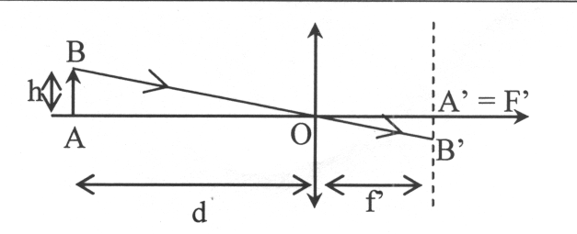
Q3 | En appliquant Thalès, il vient
Q4 | Compte tenu du calcul précédent, le grandissement de l'objectif augmente si sa focale augmente d'où l'intérêt d'une focale élevée pour photographier les détails d'un objet.
Q5 | Numériquement,  L’encombrement égal à la focale soit 20 cm.
Q6 | 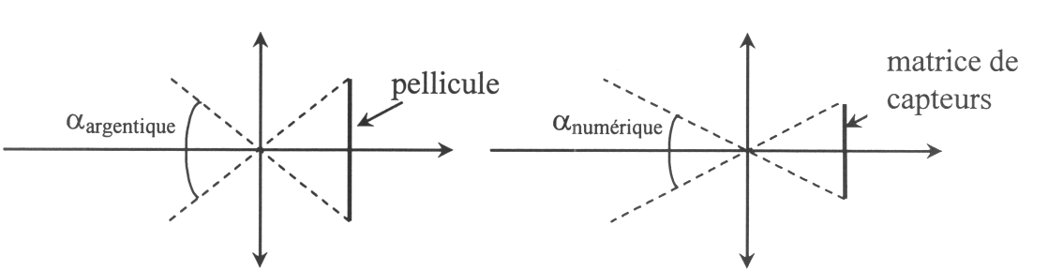  L'angle de champ est plus réduit dans le cas de l'appareil photo numérique. Un même  téléobjectif sera donc plus «puissant» s'il est monté sur un boîtier numérique plutôt  que sur un boîtier argentique.
Q7 | 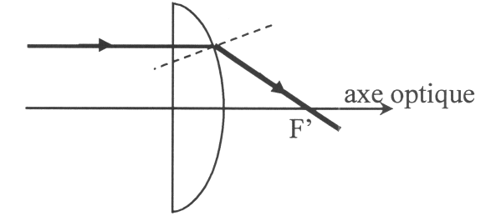  Le rayon pénétrant dans la lentille n’est pas dévié à l’interface air —>verre car l'angle d'incidence est nul.  A l'interface verre —> air, on passe d'un milieu plus réfringent vers un milieu moins  réfringent ; l'angle d'incidence est donc inférieur à l'angle de réfraction.
Q8 | Le rayon émergent est rabattu vers l'axe optique : la lentille est convergente.
Q9 | Le foyer image d'un système optique est l'image par ce système d'un point à l'infini  sur l'axe optique.  Le rayon incident de la figure 1 est issu d'un point à l'infini sur l'axe optique. Le  rayon émergent qui en résulte coupe l'axe optique en F'.
Q10 | L'indice de la lentille est plus élevé pour la radiation bleue que pour la radiation  rouge : . Les angles d'incidence sur le dioptre verre —> air étant  identiques, on trouve en appliquant la loi de Descartes pour la réfraction que  l'angle de réfraction est plus élevé pour la radiation bleue que pour la rouge :  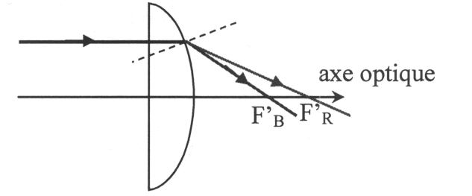
Q11 | Les foyers images de la lentille ne sont pas les mêmes pour les différentes radiations.  La lentille présente un défaut chromatique. Les photos seraient irisées.
Q12 | .La relation de conjugaison de Descartes appliquée à s'écrit : .  On a donc soit  ou  Remarque : L'énoncé ne précise pas si la position de F' doit être déterminée par  rapport à ou par rapport à .  Le foyer image F' de l'appareil est confondu avec P.  L’encombrement vaut alors  D’où , soit 11 cm  Autre méthode : Avec la relation de Newton, on a soit  alors
Q13 | avec et les grandissements respectifs de et  Or et  On a donc  Application numérique :  En tenant compte des réponses proposées, hs vaut 34 mm
Q14 | Le téléobjectif ainsi constitué possède un grandissement comparable à celui du  téléobjectif réalisé avec une lentille unique de focale 200 mm. Il possède cependant l'avantage d'avoir un encombrement réduit : 11 cm contre 20 cm.
Q15 | L’allure de la caractéristique est donnée ci-contre.  La diode se comporte comme un interrupteur ouvert pour u<0 et i=0; et comme un fil pour u = 0 et i > 0 |  | 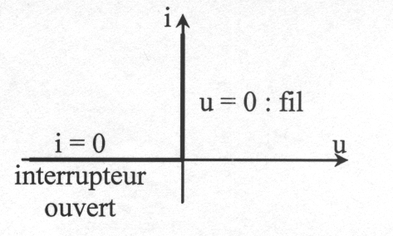
Q16 | La tension seuil d'une diode au silicium est typiquement de l'ordre de 0,6 V. On peut donc la négliger devant les centaines de volts en sortie du pont.
Q17 | Lors d'une alternance positive de la tension , les diodes  D₂ et D₃ sont passantes et se comportent comme des fils.  Les diodes D₁ et D₄ sont bloquées et équivalentes à des  interrupteurs ouverts.  On a donc |  | 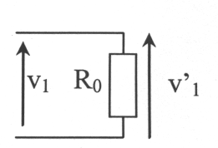
Q18 | Lors d'une alternance négative de la tension , les diodes  d₁ et D₄ sont passantes et se comportent comme des fils.  Les diodes D₂ et D₃ sont bloquées et équivalentes à des  interrupteurs ouverts. On a donc |  | 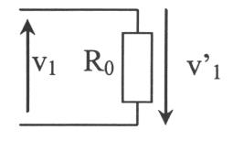
Q19 | On obtient
Q20 | Les atomes de xénon ionisés sont sensibles au champ électrique résultant de la tension entre les électrodes. Ils sont alors soumis à une force électrique qui les met en mouvement, permettant ainsi le passage d'un courant électrique.
Q21 | Avant la fermeture de K, le condensateur était chargé sous une tension .La tension aux bornes d’un condensateur étant une grandeur continue, elle vaut toujours à t=0⁺ d’où |  | 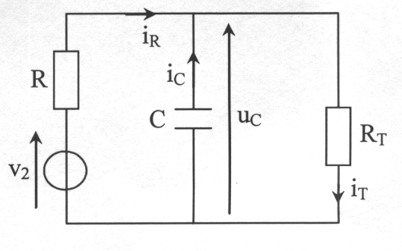
Q21 | En régime établi, le condensateur se comporte comme un interrupteur ouvert d’où
Q22 | Nous avons 4 inconnues , , et : La loi des nœuds donne .La loi des mailles donne : et  Enfin la caractéristique du condensateur : |  | 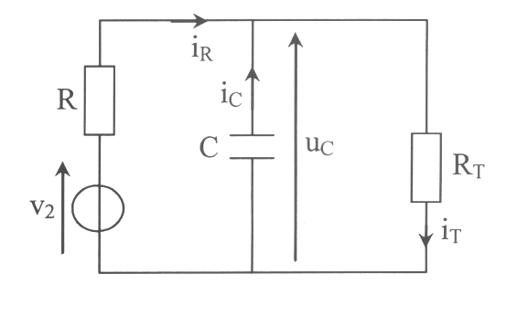
Q22 | D’où de (2) et de (4) .En reportant dans (1) . Enfin,  : avec et .
Q23 | La solution est du type soit
Q24 | 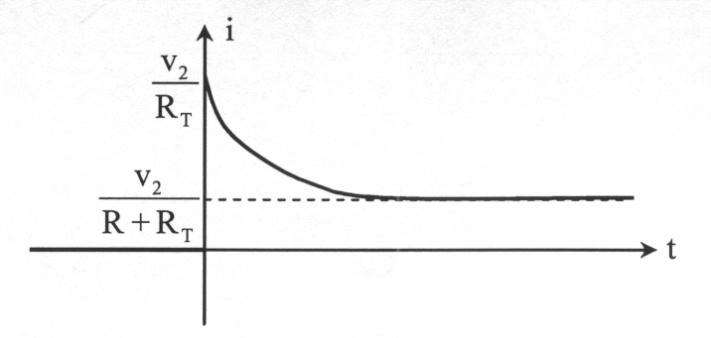  Un éclair lumineux est généré lorsqu'un courant très intense circule dans le tube. C'est le cas pendant une durée très brève (de l'ordre de ) avant que l'interrupteur ne soit de nouveau ouvert.
Q25 | L’énergie emmagasinée est .
Q26 | Pour émettre un flash d'une puissance égale à 4,0 W et d'une durée de 0,1 s, il faut  une énergie de Wç = 4x0,1 = 0,4 J
Q27 | On en déduit alors . On trouve alors une capacité de l'ordre de .  Les capacités de cet ordre de grandeur sont généralement volumineuses (dimensions de l'ordre du centimètre). Leur intégration dans des flashs nécessite donc une miniaturisation de ces composants.
Q28 | Le système est la masse m dans un référentiel galiléen. Les forces appliquées au système sont :  - le poids ,  - la tension du ressort,  A l’équilibre, la somme des forces est nulle soit
Q29 | Le référentiel de l'appareil photo n'est pas galiléen car il oscille dans le référentiel terrestre galiléen. Les forces appliquées au système sont :  - le poids,  - la tension du ressort,  - les frottements,  - la force d’inertie d’entrainement,  Il n’y a pas de force d’inertie de Coriolis car le référentiel est en translation.  Le P.F.D. appliqué à la masse M dans le référentiel de l'appareil s'écrit :  En projetant suivant Oz, il vient :
Q30 | En posant ,  avec et d’où  est la pulsation propre, homogène à l’inverse d’une durée. Q est le facteur de qualité , sans dimension.
Q31 | Le système étant linéaire et stable (coefficients de l’équation homogène de mêmes signes), la masse oscille en régime établi à la même pulsation que le boîtier (excitation) Son mouvement est à priori déphasé par rapport à celui de O.  représente l’amplitude du mouvement de M et le déphasage du mouvement de M par rapport à celui de O.
Q32 | L’amplitude vaut : . C’est un filtre passe haut.
Q33 | .  Le maximum est obtenu quand soit et pour que existe.
Q34 | Pour  Pour . | 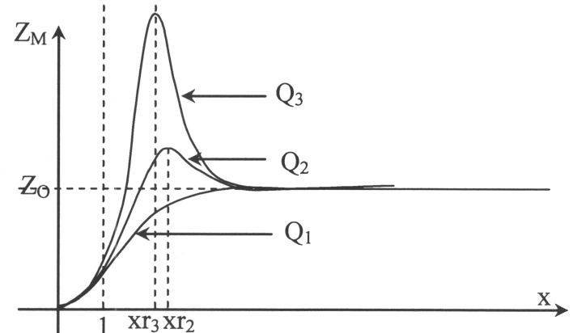
Q35 | On souhaite idéalement que indépendamment de la fréquence, c'est-à-dire que la courbe de réponse soit la plus plate possible. Il faut que la pulsation de résonance soit la plus faible possible et que le facteur de qualité soit le plus proche possible du régime critique.

